Haftanın ilk günü uygulama build edildi. Ardından üstünde çeşitli eklemeler yapılarak nasıl çalıştığı hakkında bilgi edinildi.

Öncelikle bir Component vasıtası ile Navigate etmek için bir buton veya navigate edilebilir bir Component kullanıldı.

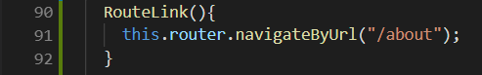

*Şekil 18: Route methodu*

Şekil 18’de görüleceği üzere router nesnesi kullanılarak navigate işlemi yapılabilir. Router nesnesi kullanılabilmesi için;

İmport{ Router } from ‘@angular/router’ şeklinde import edilmesi gereklidir. Ayrıca constructor method Router nesnesi oluşturmalıdır.

Bu şekilde kullanım yerine Angular V4 sürümünden sonra direkt olarak button gibi komponentler üstünde route verilebilmektedir.

<button mat-raised-button color="primary" type="button" routerLink=”/about”>Hakkında</button>

*Şekil 19: Direct Routing*

Şekil 19’da ise routerLink ile kullanımı gösterilmektedir.